Красота татарского народного костюма

Подготовила ученица танцевальной группы «Родничок»
ГУ РК «Детский дом №2» г.Ухты
Бурнашова Милана

История татарского костюма
Татарский костюм – очень общее понятие, которое объединяет национальную одежду разных подгрупп татар, в том числе и крымских. Большое внимание на внешний вид костюма оказали поволжские татары, а также восточные традиции и религия.
На внешний вид костюма очень сильно повлиял кочевой образ жизни татар. Одежда продумывалась таким образом, чтобы в ней было удобно ездить верхом, в ней было не холодно зимой и не жарко летом. Она должна была быть достаточно легкой и красивой. Для пошива использовался мех, натуральная кожа, верблюжий или бараний войлок и сукно.
Сегодня национальный костюм редко встретишь на улицах Татарстана. Чаще всего его можно увидеть в качестве танцевального либо сценического наряда.

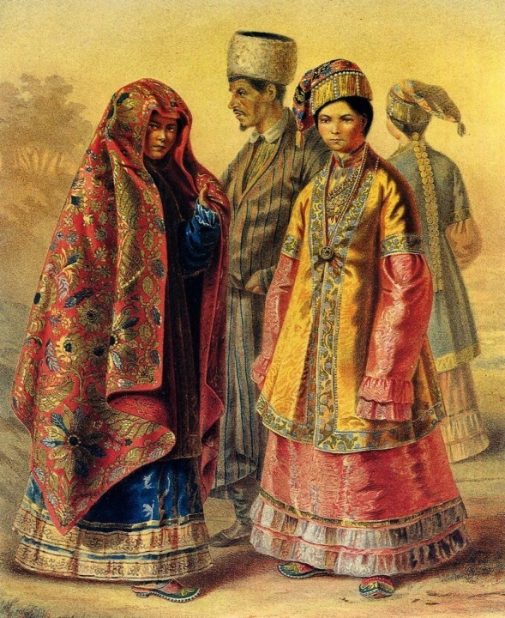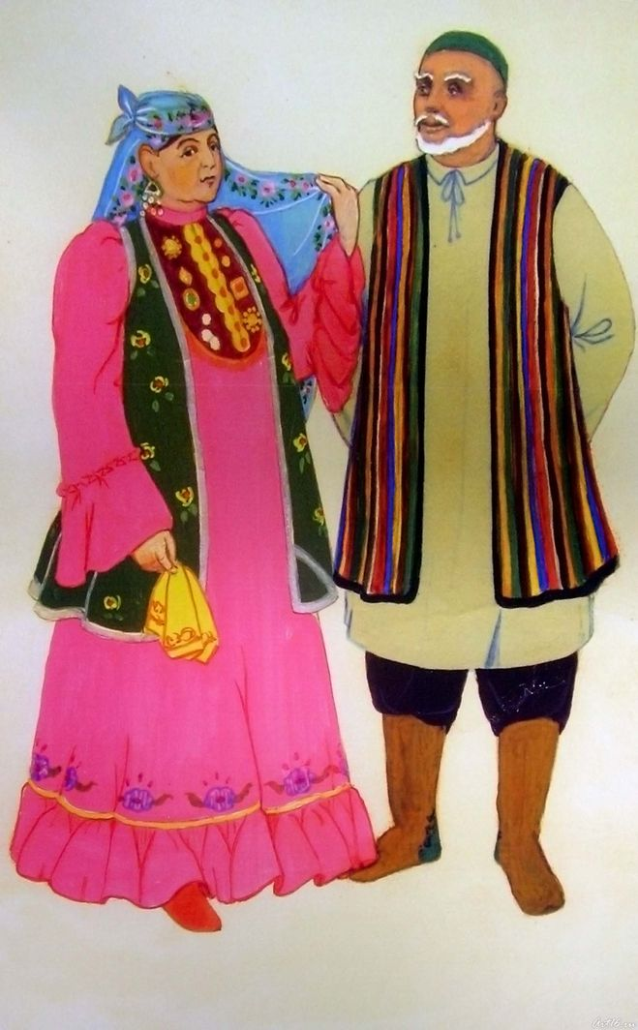

Разновидности мужского и женского костюмов:
Мужской и женский национальный костюм внешне мало отличаются друг от друга. Основным элементом костюма является широкая рубаха-туника с боковыми клиньями и глубоким вырезом на груди. У казанских татар вырез заменял воротничок-стойка. Рубаха была достаточно длинная, широкая и носилась без пояса. Женская туника раньше была еще длиннее – примерно до щиколоток.
Рубаха могла быть шерстяной, хлопковой, шелковой или даже парчовой. Для ее украшения использовались цветные ленточки, золоченая тесьма, тонкое кружево, бусины и т.д. Под женскую рубаху обязательно надевалась нагрудная часть (кукрекче или тешелдрек), закрывающая вырез на груди. Шаровары шились из грубой льняной ткани: для женщин из однотонного материала, для мужчин – из полосатого.
Верхняя одежда, надеваемая на рубаху, была обязательно распашная. Она имеет несколько приталенный силуэт, боковые клинья и запахивается на правый бок. Обязательным элементом для верхней одежды был вязаный или текстильный пояс.
Женский костюм отличался от мужского только длиной и декором – он украшался мехом, вышивкой, аппликациями и т.д. Поверх рубахи женщины надевали камзолы (халаты, распашные блузы) длиной до колена или середины бедра. Камзол мог иметь рукава или быть без них. Подол, рукава и пройма украшались тесьмой, перьями, монетками и т.д.
Подол и рукава туники украшались крупными воланами. Обязательно использовалось большое количество украшений: серьги, кольца, перстни, монисто, подвески и т.д. Безрукавка, надеваемая поверх рубахи, шилась из бархата и декорировалась мехом или золотистой тесьмой.

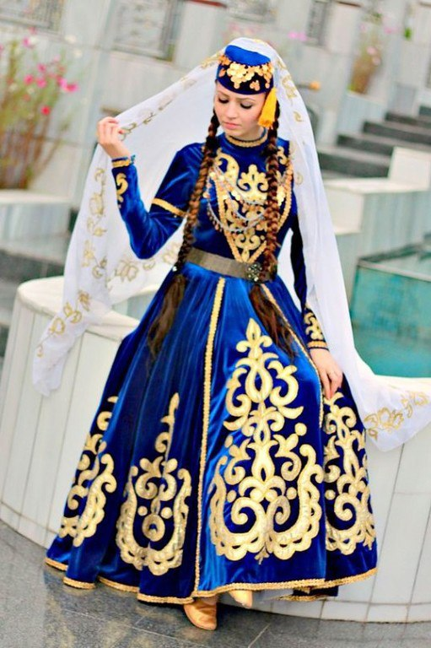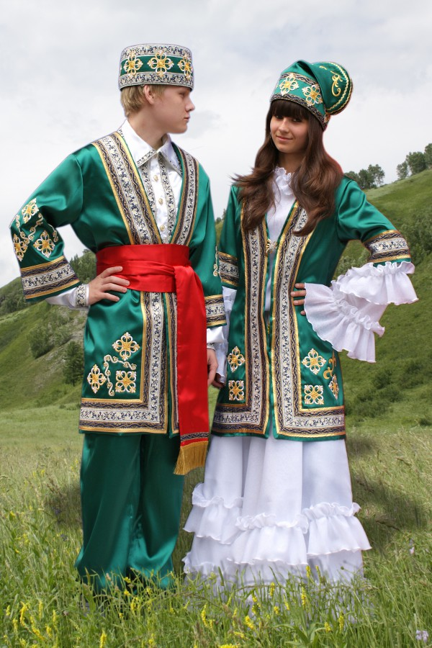
Головные уборы
Мужской головной убор состоял из двух частей: нижней и верхней. К нижним или домашним уборам относилась тюбетейка, на которую сверху надевалась войлочная шапка (калпак), меховая шапка или чалма. Калпак – конусообразная шляпа иногда с загнутыми полями. Такую шляпу носили аристократы, украшая ее бархатом или атласом снаружи, а внутренняя часть была выстлана белым мягким войлоком. Яркие, разноцветные тюбетейки предназначались для молодых людей, татары среднего и пожилого возраста носили однотонные модели.
Головной убор женщины указывал на ее семейное положение. Юные девушки носили однотипную текстильную либо меховую шапочку «такию» или «бурек», которая украшалась вышивкой и декором из бусин, серебра, кораллов. Голову замужних женщин украшал совсем другой головной убор, который состоял из трех частей. Нижняя часть предназначалась для закрепления волос (женщины носили 2 косы), затем шло покрывало и, наконец, повязка, обруч, платок или шапочка, фиксирующие покрывало.

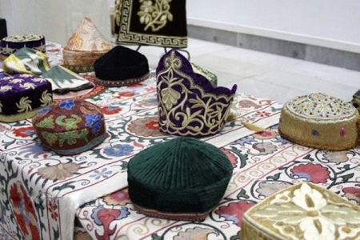

Обувь
В качестве национальной обуви у татар использовались сапожки (читек или ичиги). Повседневные модели были черного цвета, праздничная обувь украшалась орнаментом в мозаичной технике. В качестве рабочей обуви использовалась своеобразная разновидность русских лаптей (чабата).

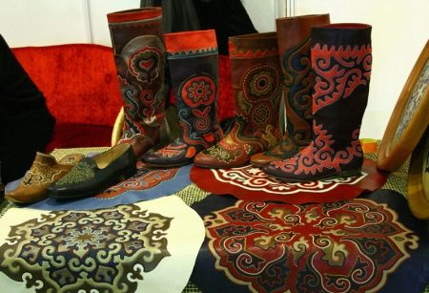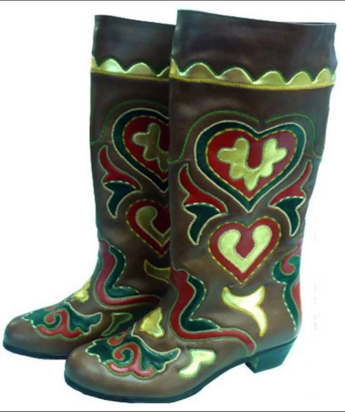

Украшения
Национальный костюм никогда не обходился без украшений. Их было очень много, и носили их и мужчины, и женщины. Это были крупные золотые перстни, печатки, кольца, поясные пряжки, женские накосники, серьги, подвески, кольца и т.д.

